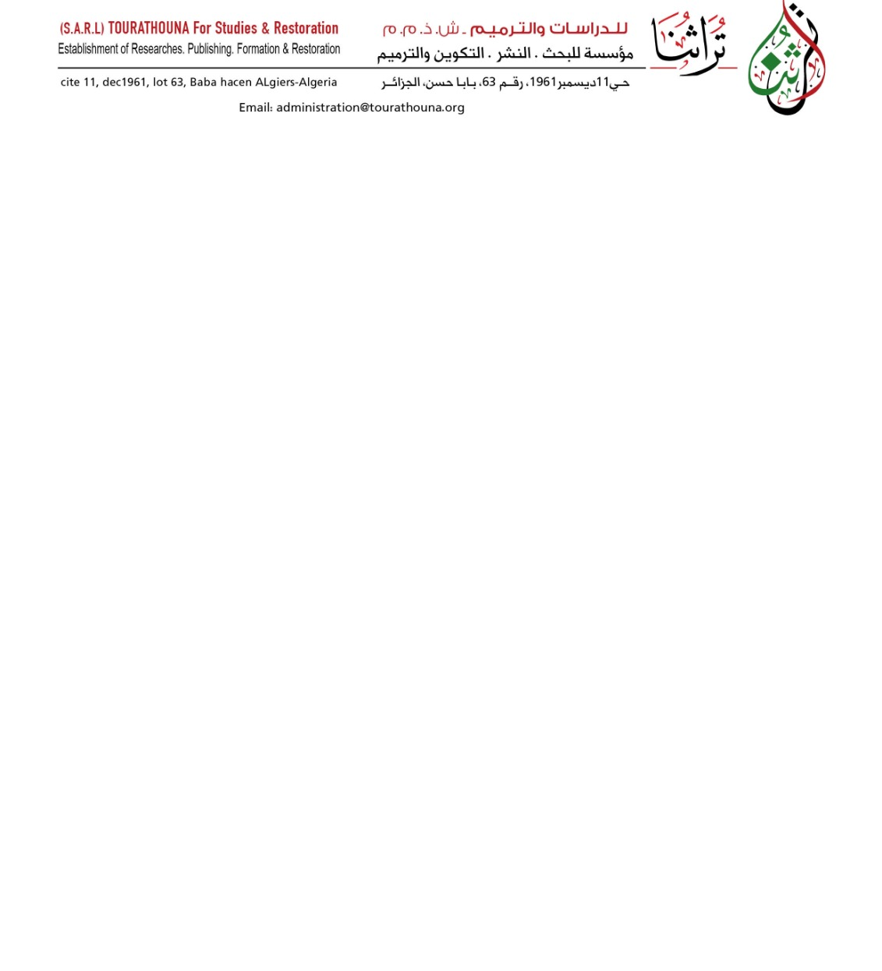

الجزائر 12/02/2024 ،،رقم: 03 د1224
المؤتمر الدولي لحماية وحفظ التراث في العالم العربي
الواقع، التحديات والافاق
المنعقد حضوريا بفندق قصر الفردوس الحمامات تونس بين 27 لى 30 إبريل 2024

تعهد بدفع المستحقات
انا الممضي اسفله السيد(ة)
البلد :
المسجل تحت الرقم
اتعهد بالحجز وتسديد مستحقات الاقامة والمصإريف الخإصة بالمؤتمر وفق
استمارة تاكيد الحضور وذلك للوكالة: وكالة السياحة والاسفار HD Travel . cite 2248logts Tours N 12 Loc 04 Ain Naadja -Alger ,
وذلك وفق التواريخ المعلنة والتي يؤي تاخيرها الى احتمال الزيادة
كما اصرح انه تم اعلامي ان الغاء الاشتراك لابد ان يكون اسبوعا قبل انطلاق المؤتمر والا ترتب على ذلك تحملي لكل مستحقات المشاركة وعلى ذلك اوقع

توقيع المعني عنه وعن المرافق
في : بتاريخ

